**Лабораторная работа №1**

**Структуры**

**Вариант 17**

Описать структуру AEROFLOT, содержащую поля: название пункта назначения, дата и время вылета. Реализовать ввод данных с клавиатуры в массив, состоящий из 5 структур типа AEROFLOT. Вывести на экран время вылета и пункт назначения рейсов, даты которых совпали с датой, введенной с клавиатуры. Если таких рейсов нет, то вывести соответствующее сообщение.

**Текст программы**

#include <iostream>

using namespace std;

struct AEROFLOT {

string city, date, time;

};

int main() {

setlocale(LC_ALL, "Russian");

const int n = 5;

AEROFLOT a[n];

string d;

int k=0;

for (int i = 0; i < n; i++) {

cout << "Рейс №" << i+1 << endl;

cout << "Введите город: ";

cin >> a[i].city;

cout << "Введите дату: ";

cin >> a[i].date;

cout << "Введите время: ";

cin >> a[i].time;

}

cout << endl;

cout << "Введите дату нужного рейса: ";

cin >> d;

for (int i = 0; i < n; i++) {

if (a[i].date == d) {

cout << a[i].city << ' ' << a[i].time << endl;

k++;

}

}

if (k == 0) cout << "В этот день нет рейсов";

}

**Алгоритм программы**

1. Инициализация структуры
2. Инициализация массива, состоящего из структур
3. Ввод данных о рейсах в массив структур
4. Ввод нужной даты рейса
5. Вывод информации о рейсах в выбранный день или сообщения об их отсутствии

**Результаты тестов**

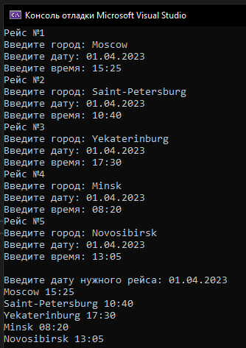

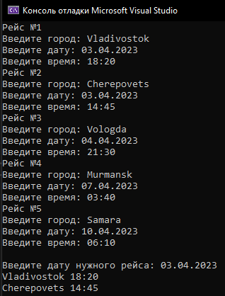

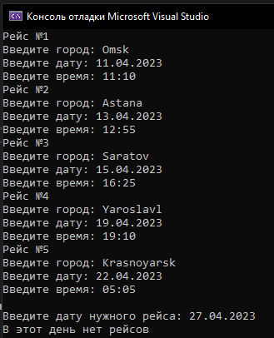

**Вывод**

Мною была написана программа с использованием структуры AEROPORT. Данная структура содержит информацию о рейсах самолетов: города, даты и время.

В программе реализован ввод данных о рейсах в массив с клавиатуры. Затем программа ищет рейсы в выбранный пользователем день и выводит их на экран.